深 圳 大 学 实 验 报 告

课程名称： 算法设计与分析

实验项目名称： 分治法求最近点对

学院： 计算机与软件学院

专业： 计算机科学与技术

指导教师： 杨烜

报告人： 陈述 学号： 2020281051

实验时间： 2022/3/31

实验报告提交时间： 2022/4/3

教务部制
一、实验目的：
    - 掌握分治法思想。
    - 学会最近点对问题求解方法。

二、问题描述：
·平面上给定的N个点，给出所有点对的最短距离，即，输入是平面上的N个点，输出是N点中具有最短距离的两点
·若最近点对不止一对，则选一对即可
（具体如下图所示）
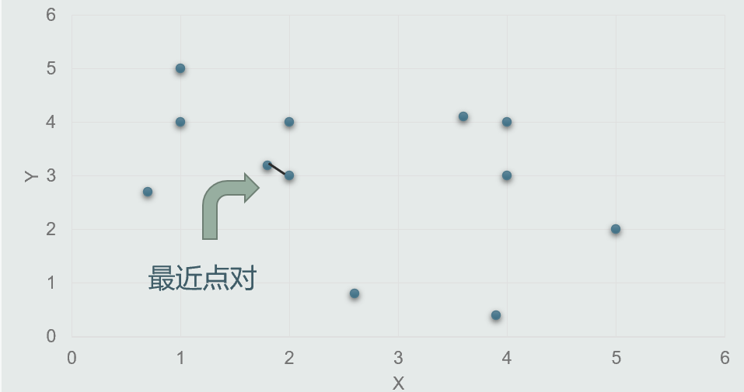
三、算法设计原理：
（一）蛮力法
1.算法步骤：
遍历所有点集，计算出每一个点对的距离，计算出最近的距离并输出。
2.伪代码：
BRUTE FORCE:
minDist=infinity
for i=0 to n-2
for j=i+1 to n-1
if DIST(p[i],P[j])<minDist:
minDist=DIST(P[i],P[j])
closestPair=(P[i],P[j])
3.算法细节：
（1）避免重复计算距离，只考虑i<j的点对(pi,pj)。
（2）距离公式：
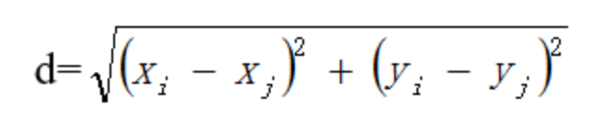
（3）优化：
因为计算距离的目的就是为了比较距离大小。如果只是比较那么可以省去开根号的步骤，直接利用平方和进行比较。
伪代码：
DIST（p,q）
Return (p.x-q.x)*(p.x-q.x)+(p.y-q.y)*(p.y-q.y)

4.时间复杂度分析：
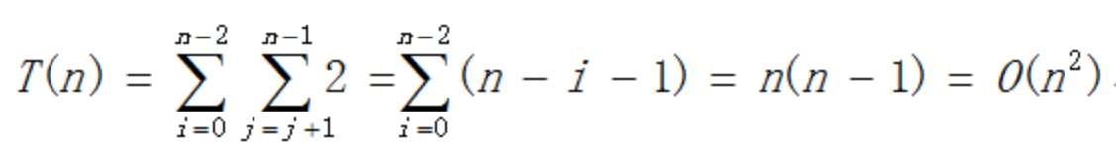

（二）分治法
1.算法思想：
（1）预处理：
·将点集S按照x，y进行排序
（2）分解：
·以点集最中间的点的横坐标作为分界线，将点集分为左右两部分。
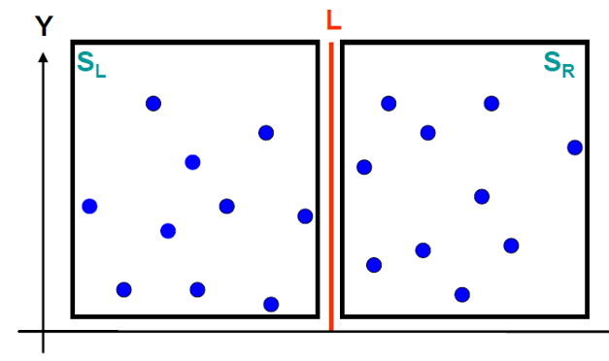
（3）子问题求解：
·递归调用函数，分别求出左右两部分的最近点对距离。
（4）合并：
·取左右两部分最小距离d，以分界线为轴，d为宽划分出中间区域
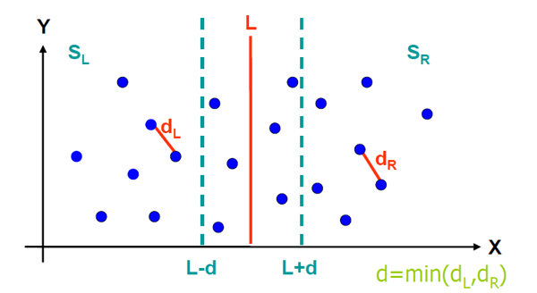
·在中间区域再找出最近点对
·左右中三部分最近距离最小值，即为结果
2.算法细节：
（1）分解时，若点数为偶数时，最中间的点有两个，这时候取前面的点。
（2）因为以中间点为分界线，那我们将在分界线上的点归到左半部分进行计算
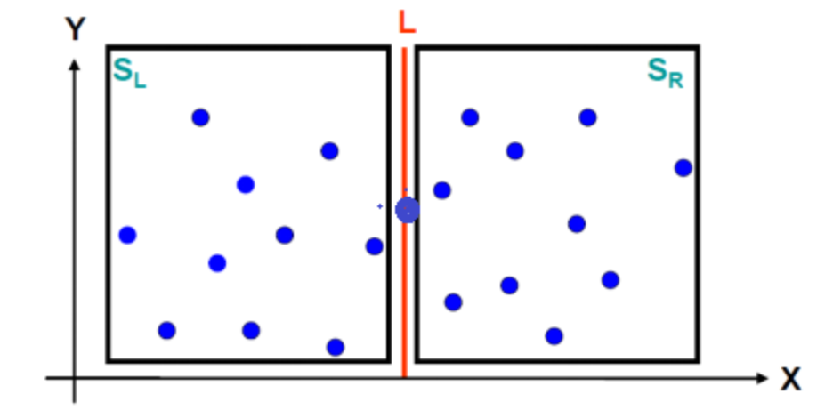
（3）计算结束时刻：当只剩下两个或三个点的时候就结束分解。若只剩下一个点，则认为该部分距离无限大。
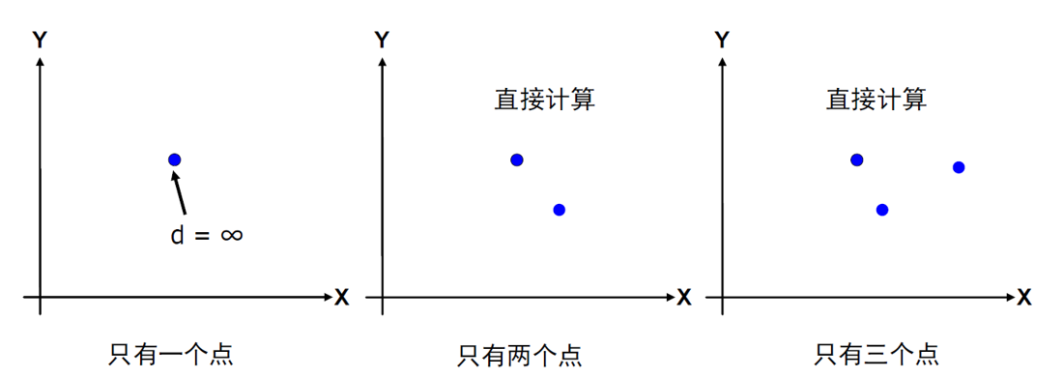
3.伪代码：
（1）递归部分：
DICHOTOMY(P[],low,high)
minDist=infinity
num=high-low//点的数目
//当点较少时的处理
if num==1 return minDist=infinity
if num==2 return minDist=DIST(P[0],P[1])
if num==3 return minDist=min(d1,d2,d3)
//分解，分配空间
Mid=num/2 //int向下取整
L[]=P[low to Mid]
R[]=P[Mid+1 to high-1]
//求解
d1=DICHOTOMY(L,0,Mid+1）//左边递归求解
d2=DICHOTOMY(R,0,high-Mid-1)//右边递归求解
mind=min(d1,d2)//取最小值
//合并
return minDist=MERGE(P,mind,num）
（2）合并部分：
MERGE(P[],minD,,num)
Mid=num/2
//统计得到左边界内的点集
LeftArr[]= GETLEFTPOINT(P,Mid)
//统计得到右边界范围内的点集
rightArr[]=GETRIGHTPOINT(P,Mid)
//计算左部分的点到右部分点的距离
//计算结果即为中间部分的最小距离
minDist=minD
for i=0 to LeftArr.size
for j=0 to rightArr.size
dis=DIST(LeftArr[i],rightArr[j])
if dis<minDist
minDist=dis
4.优化
（1）问题：
依据上述的伪代码，对于求解中间部分的最小距离采用的是蛮力法，则该区域的时间复杂度有中间部分的点集多少来决定。
特殊情况：
如果所有的点都在中间划定的范围中，则该部分的时间复杂度将为O（）
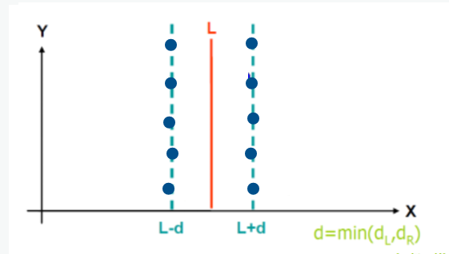
（2）六点确定法：
·方法描述：划定矩形区域，只需要选取这矩形内的点即可。而这矩形内最多只会有6个点符合条件。
·理由证明：
将矩形分为平均的6部分，每个部分最多只有1个点。若一个小框内有两个点，那即使是对角线最长距离也需要dis=5/6 𝑑<𝑑。 不符合情况
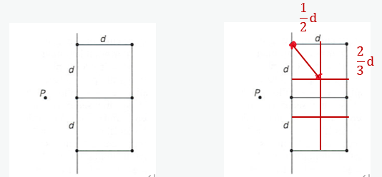
·具体优化：
同理，将上诉矩形横放，则在计算中间部分最小距离时，只要从最低点开始每个点计算其上六个点就好。
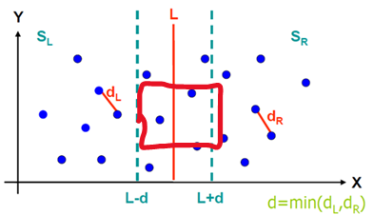
排序方式为中间部分的点合并排序

·优化伪代码：
mergeSort()//依据y进行归并排序
minDist=minD
for i=0 to size
//在矩形条件内循环6个点
for j=index to index+6
dis=DIST(LeftArr[i],rightArr[j])
if dis<minDist
minDist=dis
·时间复杂度分析：
合并部分的排序采用分治法一起归并排序，而在循环遍历点时，内层循环只需要循环6次，成线性状态，所以时间复杂度为O（n）

5.总体时间复杂度分析：
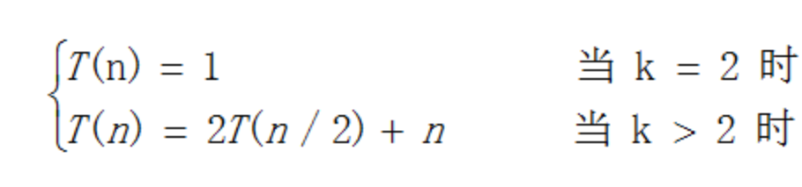
由递归树法可得：
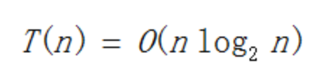
（若排序时采用c++内的sort（相当于快排），则排序的部分为O（nlogn），则总体的时间复杂度为O（nlognlogn））

四、实验数据介绍：
（一）蛮力法
N/万 | 10 | 30 | 50 | 70 | 90 | 100
实测 | 34016.4 | 329171.8 | 869865 | 1659101 | 2803017 | 3315246
理论 | 34016.4 | 306147.6 | 850410 | 1666804 | 2755328 | 3401640
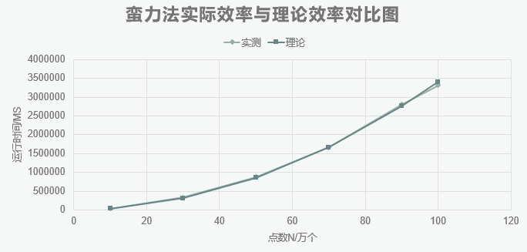
（二）分治法
1.
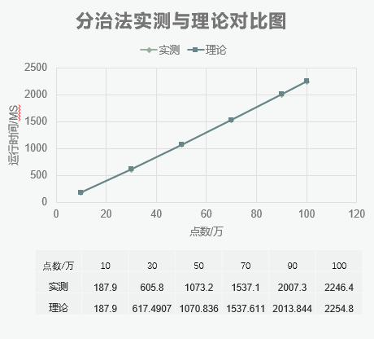
2.
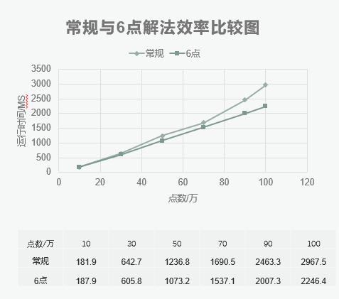

（三）蛮力法与分治法效率比较
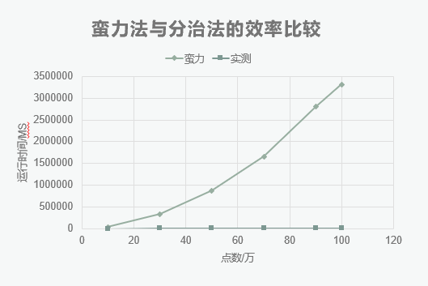

五、实验结果分析：
1.蛮力法：
·其时间复杂度为O（n^2），根据数据来看，图像成二次函数，与理论符合。
·但在100万数据时实测和理论有误差。推测原因是数据太大，每次要运行一小时左右，电脑后期运行吃力导致误差。

2.分治法：
·六点确定法优化后，其时间复杂度为O（nlogn），根据实测曲线和理论曲线的比较来看，两者吻合的非常好，成直线状态。
·常规与优化后的曲线比较图中可见，在数据量较小时，优化效果并不明显，但在数据逐渐变大时，差距就明显了。
因为当数据量较大时，中间部分的点越多，若用蛮力法会直接影响效率。

3.两者比较：
由两者效率进行比较，运行效率差距明显。
六、实验结论：
在本次分治法求最近点对的实验中，在数据量较大时，分治法明显比蛮力法拥有更高的效率，但在数据量较少时，因为递归需要相应成本，所以此时蛮力法更具优势。
指导教师批阅意见：

成绩评定：

指导教师签字：

年 月 日
备注：
注：1、报告内的项目或内容设置，可根据实际情况加以调整和补充。
2、教师批改学生实验报告时间应在学生提交实验报告时间后10日内。

